**9. محیط TCBS**

|  |  |  |
| --- | --- | --- |
| **اسم آزمایشگاه:** | {{LabName}} | |
| **اسم سند:** | **دستورالعمل ساخت و کنترل کیفی محیط TCBS آگار** | |
| **کد سند:** | D-003-0011 | |
| **دسته بندی سند:** | دستورالعمل و کنترل کیفی مواد و تست های تشخیصی | |
| **شماره ویرایش:** | {{EditeNumber}} | |
| **تاریخ ویرایش:** | {{EditeNumber}} | |
| **تاریخ بازنگری سند:** | {{ReviewDate}} | |
| **تهیه کننده:** | **تایید کننده:** | **امضاء :** |
| شرکت دارا ویرا آزما  دکتر داریوش شکری | {{ConfirmerOneName}} | {{ConfirmerTwoName}} |

**(1) هدف:**

هد از این محیط جداسازی انتخابی ویبریو کلرا و ویبریو پاراهمولیتیکوس می باشد. هدف از این دستورالعمل تشریح روش ساخت و کنترل کیفی این محیط می باشد.

## **(2) ترکیبات محیط (بر حسب گرم در لیتر):**

## ساکارز (20)، دی پپتون (10)، سدیم سیترات (10)، سدیم تیوسولفات (10)، سدیم کلرید (10)، عصاره مخمر (5)، صفرا اگزال (5)، سدیم کولات (3)، فریک سیترات (1)، بیوتیمول بلو (04/0)، تیمول بلو (04/0)، آگار (15).

**(3) اساس آزمایش:**

TCBS آگار محیطی انتخابی برای جداسازی ویبریو کلرا، ویبریو پاراهمولیتیکوس و دیگر ویبریوها است. مهار باکتری های گرم مثبت با افزودن اگزال صفرای گاوی محتوی مخلوطی از نمک های صفراوی و سدیم چولات انجام می شود. تیوسولفات سدیم به عنوان منبع سولفور در ترکیب با سیترات فریک، تولید سولفید هیدروژن می کند. ساکاروز کربوهیدرات قابل تخمیر برای متابولیسم ویبریوها است. pH قلیائی محیط، جداسازی ویبریوکلرا را افزایش می دهد. تیمول بلو و برم تیمول بلو به عنوان معرف های pH در محیط وجود دارند.

**(4) نمونه اولیه:**

سواب های محتوی ماده نمونه در محیط کشت انتقالی کری-بلر.

**(5) مواد و وسایل مورد نیاز:**

کشت تازه 24 ساعته، آپ پپتونه قلیایی و محیط کشتTCBS، لوپ، سواب.

**(6) تهیه محیط کشت:**

محیط معمولاً به صورت پودر آماده مصرف از شرکت های مربوطه خریداری و طبق دستورالعمل موجود بر روی قوطی تهیه می شود**.** ﻣﺤﯿﻄ های TCBS ﺑﺎﯾﺪ در کیسه های فریزر بسته شده و در یخچال نگهداری شوند.

**(7) روش انجام آزمایش:**

1. به محض دریافت، نمونه را با تلقیح زیاد مخصوصاً اگر نمونه ها تازه نیستند داخل آب پپتونه قلیایی برده و به مدت ۸-۵ ساعت در ﺩﻣﺎﻱC° ٣٥ انکوبه نمایید و سپس روی محیط TCBS به صورت خطی (استریک) کشت دهید.

2. در مواقع اورژانس، سواب را روی TCBS با تلقیح زیاد بکشید و به صورت خطی کشت داده و انکوبه نمایید و سپس سواب را در آب پپتونه قلیایی برده به ﻣﺪﺕ ٨-٥ ﺳﺎﻋﺖ ﺩﺭ ﺩﻣﺎﻱC° ٣٥ ﺍﻧﻜﻮﺑﻪ و پس از آن ساب کالچر مجدد روی TCBS ﺗﻬﻴﻪ ﻧﻤﺎﻳﻴﺪ.

3. نمونه هایی مانند سواب های مقعدی، مدفوع، ماده استفراغ شده ماهی یا غذاهای دیگر را می توان با سواب به طور مستقیم روی محیط تهیه شده در پلیت کشت داد. **نکته**: برای کشت ویبریوها نباید نمونه ها را فریز کرد.

4. در صورت تأخیر در رسیدن نمونه به آزمایشگاه، سواب های نمونه را باید در محیط انتقالی کری-بلر ارسال نمود.

5. پلیت ها را ﺩﻭﺭ ﺍﺯ ﻧﻮﺭ ﺑﻪ ﻣﺪﺕ٢٤ ﺳﺎﻋﺖ ﺩﺭ C°٣٥ ﺍﻧﻜﻮﺑﻪ ﻧﻤﺎﻳﻴﺪ. اگر کشت ﻣﻨﻔﻲ ﺑﻮﺩ ﺑﺮﺍﻱ ٢٤ ﺳﺎﻋﺖ دیگر ﺍﻧﻜﻮﺑﻪ ادامه یابد.

**(8) محدودیت ها و تداخلات:**

از زﻣﺎن ﺗﻬﯿﻪ ﻣﺤﯿﻂTCBS نباید ﺑﯿﺶ از یک ﻫﻔﺘﻪ گذشته باشد.

**(9) کنترل کیفی:**

**ظاهر محیط:** زرد روشن تا برنزه روشن بدون چسبندگی پودر.

**حالت محیط بعد از ژله شدن**: جامد، قابل مقایسه با ژل آگار 5/1 درصد.

**رنگ و شفافیت محیط آماده شده:** رنگ سبز مایل به آبی و ژله ای شفاف تا کمی کدر.

**الگوی رشد ارگانیسم های کنترل کیفی** (**رقت باکتری:**µL 10 از غلظت 1/0 نیم مک فارلند، **انکوباسیون**:هوازی به مدت 18-24 ساعت در 35 درجه سانتی گراد):

ویبریو پاراهمولیتیکوسATCC17802 : رشد کلونی های آبی به میزان متوسط تا زیاد (شکل A).

ویبریو کلراATCC9459: رشد کلونی های زرد به میزان متوسط تا زیاد (شکل B).

اشریشیاکلیATCC25922 : رشد به طور جزئی یا کامل مهار می شود. اگر رشد کند، کلونی ها کوچک و شفاف هستند.

سودوموناس آئروجینوزاATCC10145 : رشد به طور جزئی یا کامل مهار می شود. اگر رشد کند کلونی ها آبی هستند.

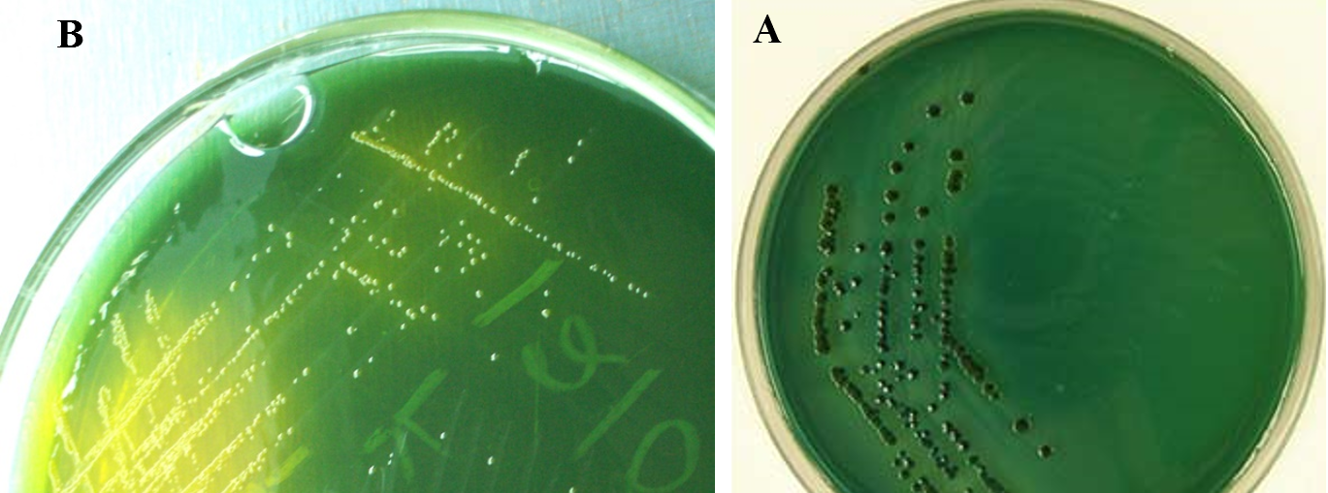

ﻣﺤﯿﻂTCBS. **A**: ویبریو پاراهمولیتیکوس. **B**: ویبریو کلرا.

**(6) منابع:**

1. کتاب آزمایشگاه باکتری شناسی پزشکی. جلد اول: تشخیص. دکتر داریوش شکری و همکاران. انتشارات تیمورزاده نوین و کیا. 1402.

2. محیط هاي کشت آزمایشگاهی (موارد مصرف وکنترل کیفی) به انضمام اطلس رنگی محیط هاي کشت؛ گردآوري و ترجمه مهناز صارمی و محمد علی صارمی؛ آزمایشگاه مرجع سلامت، وزارت بهداشت، درمان و آموزش پزشکی؛ 1387.

3. Quality Assurance for commercially prepared Microbiological Culture Media- Second Edition; CLSI, 2022.